כפתורי הפעלה של טמ"ס מסוג טופז

הדלקה תצוגה הגדלה נעילת מיקוד בהירות
כיבוי [כחול] [שחור] [כתום] [צהוב]
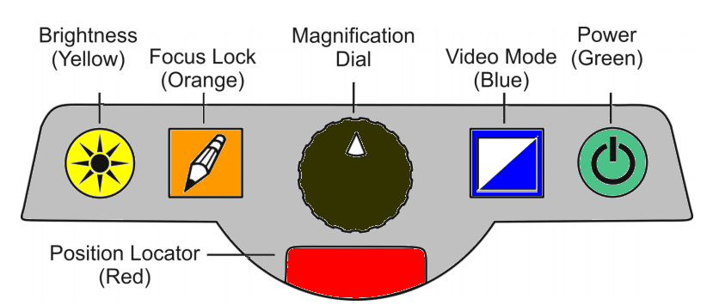
[ירוק]

מציין מיקום [אדום]

לחיצה קצרה להדלקה או לחיצה ממושכת לכיבוי. | האיזור במגש שעליו נמצא המציין יופיע בהגדלה על הצג.
כל לחיצה משנה את אופי התצוגה בצורה מעגלית. | נעילת מיקוד אוטומטי של המצלמה, מיועד בעיקר לכתיבה על מסמכים.
הקטנה או הגדלה עד פי 16. | בהירות של התצוגה.
חברת לטס טוק-טל' 03-5714131, פקס03-6340962
HTTP://WWW.LTALK.NET SUPPORT@LTALK.NET

